Pressemitteilung
Diese Pressemitteilung finden Sie zum Download auch unter www.lpk-bw.de/presse

Stuttgart 25.02.2019
Dr. Dietrich Munz als Präsident der Landespsychotherapeutenkammer für weitere fünf Jahre bestätigt
Die Vertreterversammlung der LPK Baden-Württemberg wählt neuen Vorstand

Die Vertreterversammlung der Landespsychotherapeutenkammer Baden-Württemberg (LPK BW) hat vergangenen Samstag Dr. Dietrich Munz als Präsident für weitere 5 Jahre bestätigt. Ebenfalls weiter im Amt bleiben Martin Klett als Vizepräsident sowie Birgitt Lackus-Reitter und Dr. Roland Straub als Mitglieder des fünfköpfigen Vorstands. Neu in den Vorstand gewählt wurde Dorothea Groschwitz.
Dr. Dietrich Munz
Dr. Munz, auch amtierender Präsident der Bundespsychotherapeutenkammer (BPtK), hob hervor, dass in den nächsten Jahren vielfältige Aufgaben und Herausforderungen anstehen, die die LPK BW mitgestalten müssten und dies auch würden. In vorderster Linie nannte er die Umsetzung der Reform des Psychotherapeutengesetzes, insbesondere der von den Hochschulen neu einzurichtenden spezialisierten Studiengänge. „Hier werden wir eng mit den Hochschulen kooperieren“, meinte Dr. Munz. „Ich gehe auch davon aus, dass die Landespsychotherapeutenkammer in die Akkreditierung der künftigen Bachelorstudiengänge und die Bewertung der Masterstudiengänge einbezogen sein wird“.
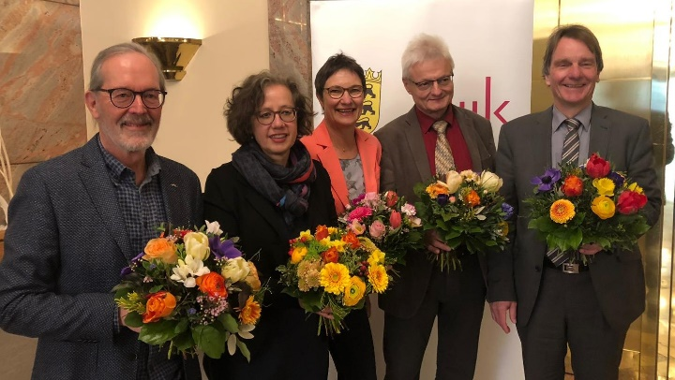
Eine weitere wichtige Konsequenz der Reform sei, so Dr. Munz, die Umsetzung der Weiterbildung zum Fachpsychotherapeuten. Es sei hier eine genuine Aufgabe der Kammern, die Regularien zu schaffen, wie die strukturelle und fachlich inhaltliche Ausgestaltung der zukünftigen Weiterbildung auszusehen habe.
Der frisch gewählte Vorstand: Dr. Roland Straub, Dorothea Groschwitz, Birgitt Lackus-Reitter, Martin Klett und Dr. Dietrich Munz
Eine Herausforderung bestehe des Weiteren in der vertieften Auseinandersetzung mit der Nutzung der Möglichkeiten digitaler Medien im Rahmen von Psychotherapien. Unterstützend könne dabei die vom Land Baden-Württemberg auch in der Gesundheitsversorgung vorangetriebene Digitalisierung wirken, wie das auch Ministerpräsident Winfried Kretschmann beim Landesgesundheitskongress hervorgehoben habe.
Dieses Thema sieht Dr. Munz eingeordnet in die umfassendere Aufgabe der Kammer, sich auf allen Ebenen für eine Verbesserung der psychotherapeutischen Versorgung von Menschen mit psychischen Erkrankungen in Baden-Württemberg dort einzusetzen, wo sie zu verbessern sei. „Wir können feststellen, dass die Versorgung psychisch kranker Menschen in Baden-Württemberg vergleichsweise gut ist, ich sehe jedoch nach wie vor auch Versorgungslücken, zum Beispiel in ländlichen Regionen“.
Dr. Munz weist auf die sehr gute Zusammenarbeit der Heilberufekammern Baden-Württemberg hin, die LPK sei ein wichtiger Partner, der bei Fragen zur psychischen Gesundheit immer angehört werde. „In enger Abstimmung mit den anderen Heilberufekammern hoffen wir, dass die Kammern in den nächsten Jahren als Approbationsbehörde anerkannt werden und wir diese Aufgabe übernehmen können“, ein wichtiges gemeinsames Ziel, wie Dr. Munz betont.
Im Zusammenhang mit seiner Kandidatur erklärte Dr. Munz, dass er Ende März erneut auch für die Präsidentschaft in der Bundespsychotherapeutenkammer kandidieren werde.

Kontakt:
Dr. Dipl.-Psych. Rüdiger Nübling
Referat Psychotherapeutische Versorgung
und Öffentlichkeitsarbeit
Landespsychotherapeutenkammer Baden-Württemberg
Jägerstr. 40, 70174 Stuttgart
Tel.: 0711/674470-40; Fax: 0711/674470-15
email: info@lpk-bw.de

